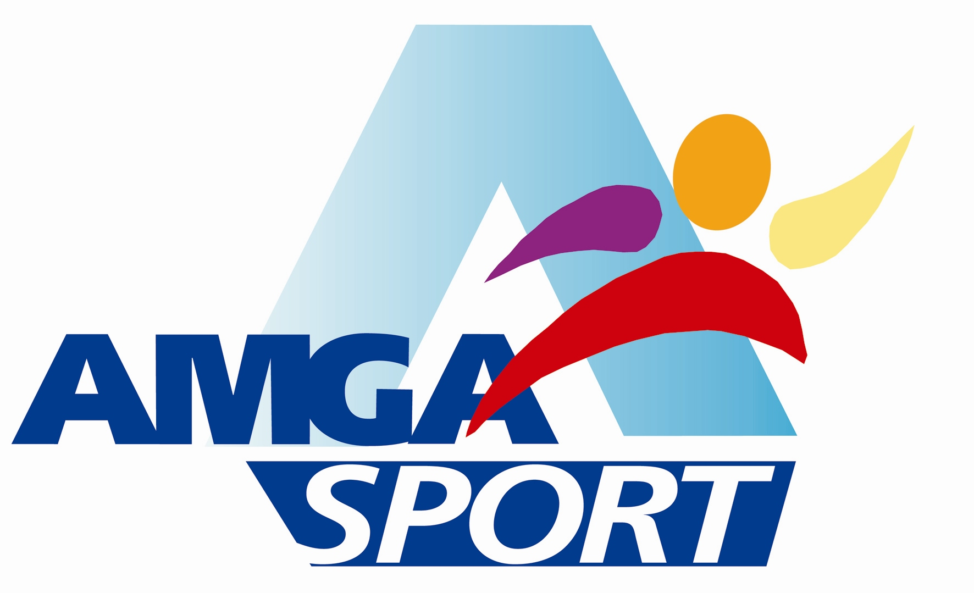



AMGA SPORT- SOCIETA’ SPORTIVA DILETTANTISTICA a R.L.

MODULO DI ISCRIZIONE E TESSERAMENTO STAGIONE SPORTIVA 2020/2021

IMPIANTO NATATORIO (barrare): LEGNANO PARABIAGO

Il/La sottoscritto/a o in qualità di genitore/tutore esercente la responsabilità genitoriale
CHIEDE d’ iscrivere il proprio figlio/a minore:

COGNOME : ………………………………………………… NOME: ………………………………………………………………………………

LUOGO/COMUNE DI NASCITA: ………………………………………………………………………………………………………………………..…

PROV. DI NASCITA: …………………….. DATA DI NASCITA: ..…………..…………………………...……..………..

INDIRIZZO: …………………………………………………….. C.A.P.: …………………………………………………………………………….…

CITTA’: ………………………………………………………….. C. F.: ………………………………………………………………………………….

TELEFONO: ………………………………………………….. E-MAIL: ..……………………………………………………………………..……

AL CORSO DI: ACQUATICITA’
(barrare, grazie)
SCUOLA NUOTO RAGAZZI PRESCOLARE 3 – 5 ANNI

SCUOLA NUOTO SCOLARE 6 – 13 ANNI

SCUOLA NUOTO ADULTI

FITNESS IN ACQUA

LEZIONI PRIVATE

NEL GIORNO: ………………………………………………… ORARIO: ………………………………………… LIVELLO…………………………….……

DICHIARA

X
**In qualità di atleta alla AMGA SPORT società sportiva dilettantistica a r.l. – via per Busto Arsizio n. 53 Legnano, autorizzando quest’ultima al tesseramento al CNS Libertas del quale dichiara di aver preso visione dello Statuto (disponibile sul sito https://www.libertasnazionale.it/statuto-e-regolamento/) e di accettare tutte le norme ivi contenute e, in particolare, quelle relative al vincolo di tesseramento e alla clausola compromissoria.
**Al fine di poter procedere al tesseramento, si richiamano i criteri legislativi che normano la certificazione medica per la pratica dell’attività degli Enti di Promozione sportiva e delle Associazioni/società ad essi affiliati: in particolare, le disposizioni della Legge n. 189 dell’8.11.2012 di conversione del D.L. n. 158/2012, del Decreto del Ministero della Salute del 24.04.2013 e succ. mod. con L. 98/2013, art. 42 bis di conversione del D.L. 69/2013, del Decreto del Ministero della Salute dell’08.08.2014 sulle linee di indirizzo in materia di certificati medici per l’attività sportiva non agonistica, della Circolare 6897 del 10.06.2016 emanata dal CONI, delle disposizioni regionali in materia di tutela sanitaria dell’attività sportiva. Allego certificato medico di idoneità alla pratica sportiva non agonistica redatto, ai sensi della normativa richiamata, da un medico o pediatra di base, o da un medico specializzato in medicina dello sport, o da un medico della Federazione Medico Sportiva Italiana del CONI. Tale certificato medico, come da Decreto del Ministero della Salute 28/02/2018 , non deve essere prodotto dai 0 ai 6 anni ma solo al compimento dei 7 anni.

Luogo…………………………….Data………………Firma leggibile………………………………………………………………………….…….

NOTE:
- Dichiaro di aver preso visione del “Regolamento dei Corsi Invernali AMGA Sport 2020-2021” e di accettarlo nella sua totalità

- L’accesso agli spogliatoi è consentito ad un solo accompagnatore per bambini di età inferiore a 6 anni

Per questioni legate alla sicurezza, l’adulto accompagnatore deve sempre tenere il badge con sé e
passare esclusivamente dai tornelli con lettura del badge in entrata ed in uscita dagli spogliatoi.
La mascherina è obbligatoria sino a nuove disposizioni.

- L’ACCESSO AGLI SPALTI E LA PERMANENZA IN RECEPTION NON SARA’ PIU’ CONSENTITA

- La sosta negli spogliatoi alla fine di ogni corso, sarà consentita per NON più di 10 minuti
- L’accesso agli spogliatoi sarà consentito 10 minuti prima dell’inizio di ogni corso.
- Si accede alla struttura solo provvisti di mascherina, la quale potrà essere tolta solo per la durata del corso ed eventuale doccia

- Dichiaro di aver sottoposto il minore alle vaccinazioni previste, ovvero di essermi avvalsa/o delle alternative previste dalle normative vigenti

- Il presente modulo è valido ai fini dell’autocertificazione dei dati anagrafici.

- All’atto dell’iscrizione verrà consegnata una TESSERA VITALIZIA, personale e non cedibile, per l’accesso alle vasche. In caso di perdita/smarrimento/deterioramento della tessera verrà richiesto l’importo di € 15 per il duplicato della stessa.

- E’ OBBLIGATORIO IL CERTIFICATO MEDICO A PARTIRE DAI 7 ANNI. IL CERTIFICATO DEVE ESSERE CONSEGNATO ENTRO LA PRIMA LEZIONE DEL CORSO

Per la certificazione medica si fa riferimento al Decreto del Ministero della Salute dell’8 agosto 2014
e successiva Nota esplicativa del 17 giugno 2015 e del 28 Febbraio 2018, recante “LINE GUIDA DI
INDIRIZZO IN MATERIA DI CERTIFICATI MEDICI PER L’ATTIVITA’ SPORTIVA NON AGONISTICA”.

- Per i pagamenti con ASSEGNO BANCARIO è necessario esibire al personale della reception un documento d’identità valido

INFORMATIVA ex Art 13 DEL REGOLAMENTO EUROPEO 2016/679
Ai sensi dell’art. 13 del Regolamento europeo 2016/679, AMGA SPORT soc. sport. dil a r.l. e CNS Libertas informano che : 1. I dati personali, anche identificativi e sensibili, nonché le altre informazioni che sono state e che saranno in futuro fornite verranno trattate esclusivamente per il perseguimento delle finalità e degli scopi di AMGA SPORT soc. sport. dil a r.l. e CNS Libertas medesime, rinvenibili nei rispettivi Statuti; potranno inoltre essere utilizzate per l’invio di corrispondenza (a contenuto non pubblicitario) e, in ogni caso, per garantire la corretta esecuzione della prestazione offerta; 2. I dati sensibili, presenti in AMGA SPORT Soc. Sport. Dil a R.L. e CNS Libertas, sono relativi ai certificati medici degli atleti, necessari per adempiere agli obblighi di legge per svolgere l’attività e/o in ogni caso per dimostrare l’idoneità alla pratica sportiva. I dati sensibili in possesso di AMGA SPORT soc. sport. dil a r.l. e CNS Libertas non saranno diffusi all’esterno, se non per esigenze legate alla pratica dell’attività sportiva, ai sensi delle disposizioni federali e fatta eccezione per quanto previsto al successivo punto 5; 3. Il trattamento dei dati sarà effettuato, sia su supporto cartaceo che su supporto informatico, da persone autorizzate e adeguatamente istruite nonché, eventualmente, da enti esterni pubblici e privati, designati responsabili del trattamento mediante specifico accordo ai sensi dell’articolo 28 del GDPR; 4. Il conferimento dei dati è obbligatorio in quanto necessario per la corretta esecuzione della prestazione offerta e per lo svolgimento dell’attività istituzionale da parte di AMGA SPORT soc. sport. dil a r.l. e CNS Libertas; l’eventuale rifiuto di fornire i dati potrebbe comportare l’impossibilità d’ instaurare o proseguire il rapporto con AMGA SPORT soc. sport. dil a r.l. e CNS Libertas e/o la mancata o parziale esecuzione della prestazione richiesta ed offerta; 5. I dati personali, anche quelli sensibili, potranno essere comunicati a tutti quei soggetti (CONI, Federazioni Sportive, ecc.) che, in base alle norme di legge, regolamentari e dell’ordinamento sportivo ne richiederanno l’acquisizione per rendere possibile l’attuazione della prestazione e realizzazione delle finalità e degli scopi dello Statuto, nonché di tutte le ulteriori attività ad esse connesse e strumentali; i dati personali, anche quelli sensibili, potranno inoltre essere comunicati alla Compagnia di Assicurazioni in caso di eventuale infortunio per l’attivazione delle polizze in essere; 6. Titolari del trattamento sono rispettivamente la Società AMGA Sport soc. sport. dil. a r.l., con sede in Legnano, via per Busto Arsizio 53, e il Centro Nazionale Sportivo Libertas con sede in Roma, Via Po 22; 7. La conservazione dei dati avverrà per il tempo necessario al perseguimento delle finalità per le quali sono stati conferiti, fatto salvo un periodo di conservazione superiore, ove richiesto da norme di legge, regolamento, ovvero nel caso in cui il trattamento si riveli necessario per soddisfare finalità di natura legale 8. Nei confronti di AMGA SPORT soc. sport. dil a r.l. e CNS Libertas l’interessato potrà esercitare i diritti previsti dagli artt. artt. 13 e segg. del GDPR, rivolgendosi ai Titolari dei dati ai seguenti indirizzi: per la società AMGA SPORT soc. sport. dil a r.l. privacy@amga.it, per la CNS Libertas info@libertasnazionale.it; Il responsabile delle protezione dei dati di AMGA SPORT soc. sport. dil a r.l. è contattabile all’indirizzo dpo@amga.it; il responsabile della protezione dei dati di CNS Libertas è contattabile all’indirizzo info@libertasnazionale.it. L’interessato potrà infine – ove ritenga sia stata commessa una violazione della normativa – proporre reclamo all’Autorità di controllo (Garante per la protezione dei dati personali).

Luogo………………… Data……………………. Firma leggibile………………………………………………………………………….

